世界观设定上没有固定的职业区分

大致区分为物理系和魔法系

物理系根据使用的武器不同有流派区分

魔法系根据是否使用道具分为原始魔法师和科学魔法师

特定的主角团队角色和反派角色拥有一定的天赋能力或者武器

法理之国服装均以西方近现代服装为主，除部分角色有其他风格服装。

游戏人物信息：

主角

基本方向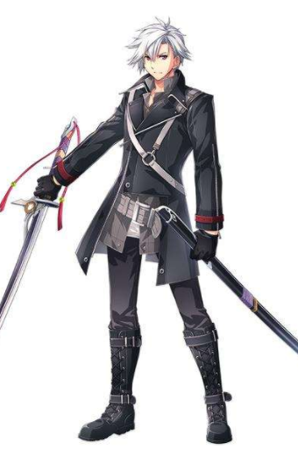

年龄25，执法局警察，审判会实习法官，使用甩棍型武器，执法局格斗冠军，父母皆因法理“去世”，母亲为前王国公主，性格沉稳，心思缜密，用狡猾来形容也不为过，但遇到与父母相关的事件时，往往容易失去冷静。被女神赋予加护，发动能力时黑发会变白。

发色：因为能力原因，希望有黑白两种

瞳色：红色

发型：短发，和推荐图发型相似即可

身高：178

服装：主角是执法局警察，服装为1930年西方军队制服风格，上身最好为大衣或风衣上图风格即可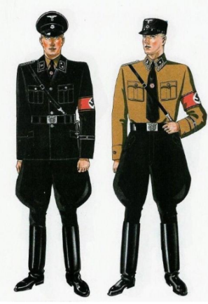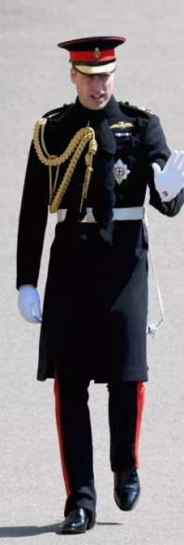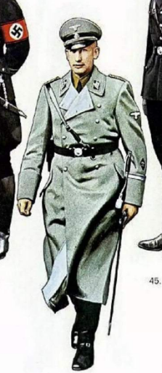（不需要帽子之类的）

武器：世界观下热武器科技较为落后，所以主角使用的是甩棍，双持单持皆可

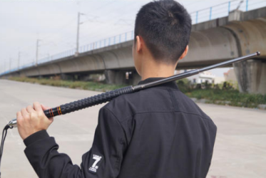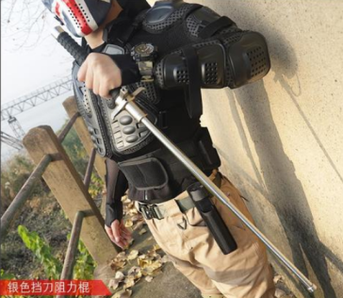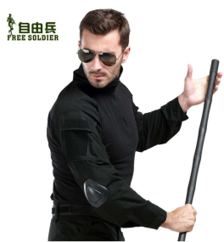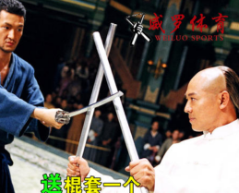

男主全身搭配颜色以白黑灰冷色调为主

女主

基本方向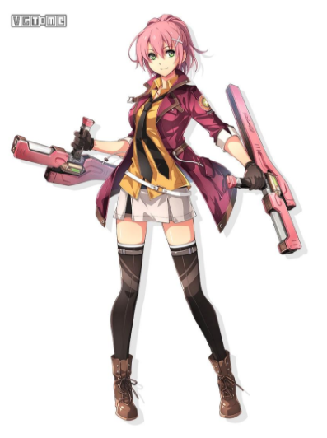

年龄16，商会会长女儿，战争之国移民，天生蛮力，擅长拳法。傲娇，热情，善良，冲动，容易被情感左右思维。

发色：橙黄色

瞳色：淡蓝色

发型：扎辫子短马尾，如上图

身高：162

服装：三种装束。

学生装：以上图为例，西装校服即可

普通居家服饰：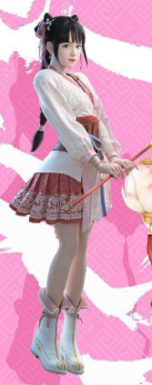

战斗服：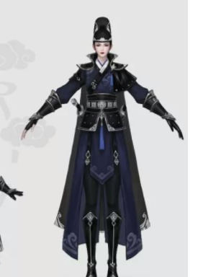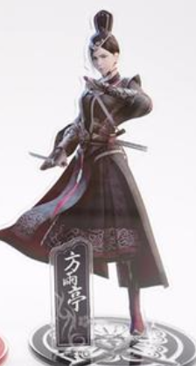

武器：指虎

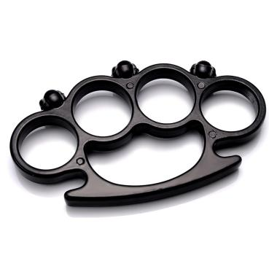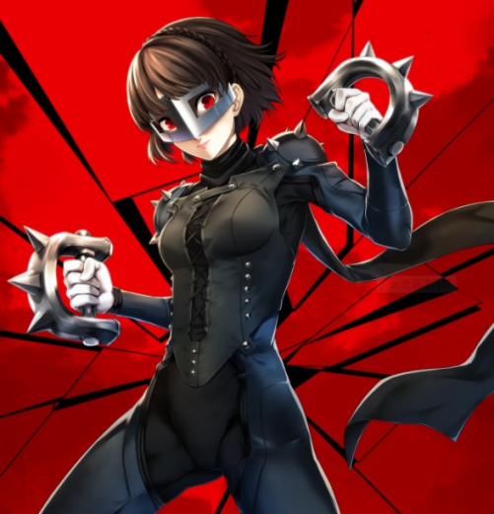

女配（圣殿副殿长）

基本方向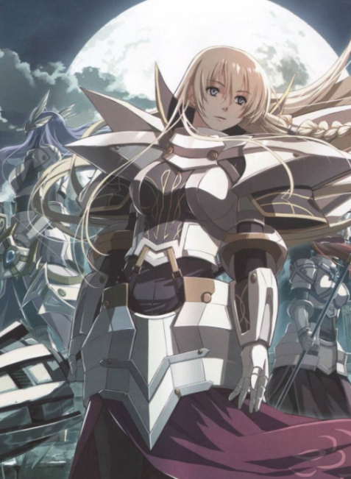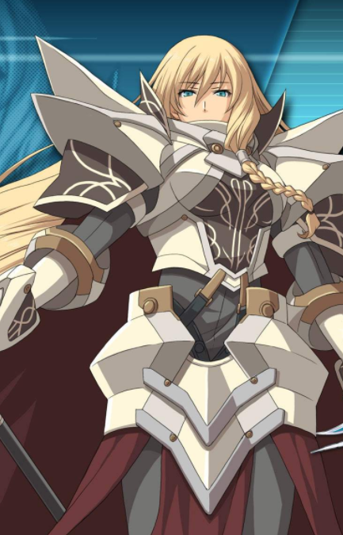

年龄25，法理国职业军人组织圣殿副殿长，武器是一把有女神加护的巨剑，二十年前立法战争中的孤儿，被圣殿殿长收养，自幼习剑，不擅长用表情和话语表达自己的情感，对男主的真实实力，希望能和男主决出法理国武力第二人。

发色：银白色

瞳色：赤红色

发型：长发

身高：175

服装：中世纪铠甲

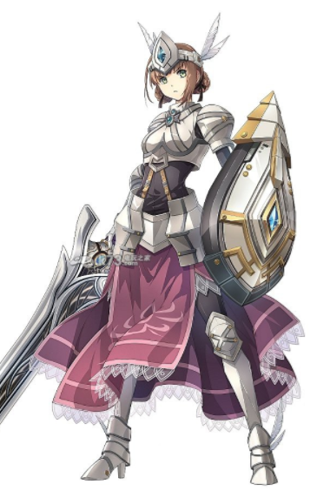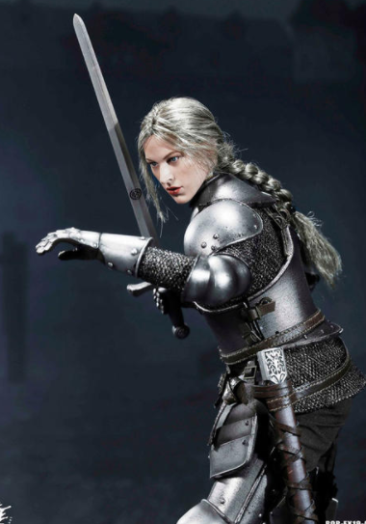

武器：巨剑

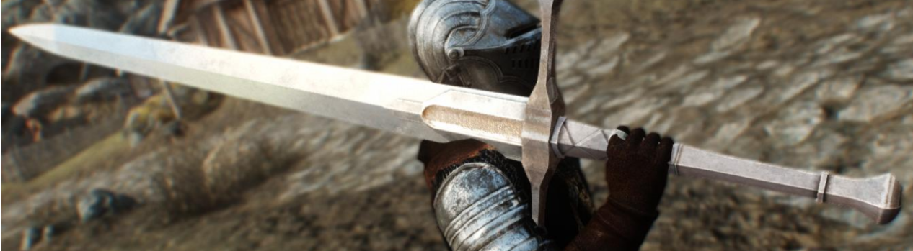

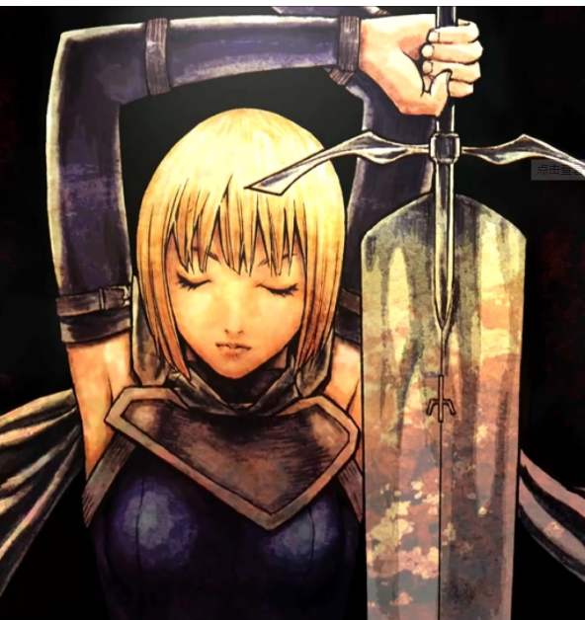

局长

基本方向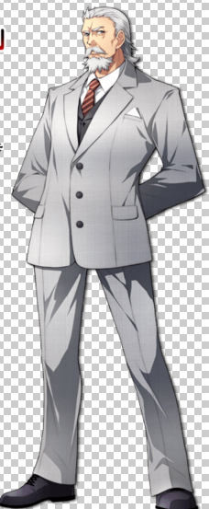

年龄56，执法局二代局长，男主父亲的挚友，在男主父亲“去世”后一直照顾男主，是一个严厉可亲的长辈，对法理国法理的真相有所了解，想改变法理国当前的现状却无能为力。

发色：白色

瞳色：黑色

发型：西装背头

身高：180

服装：白灰色西装

武器：袖剑

局长基本暂时没有太多战斗镜头，设定上给他设定一个武器

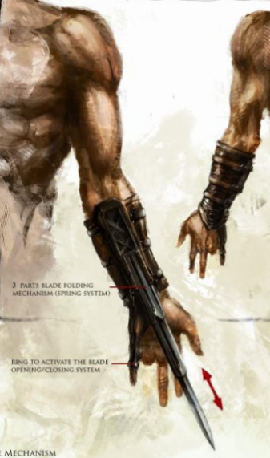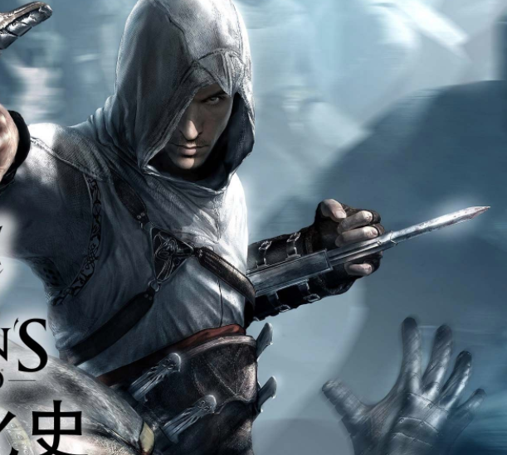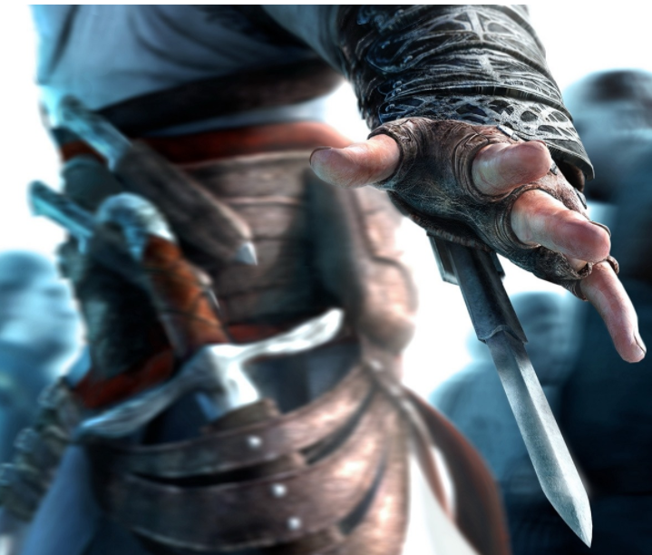

男配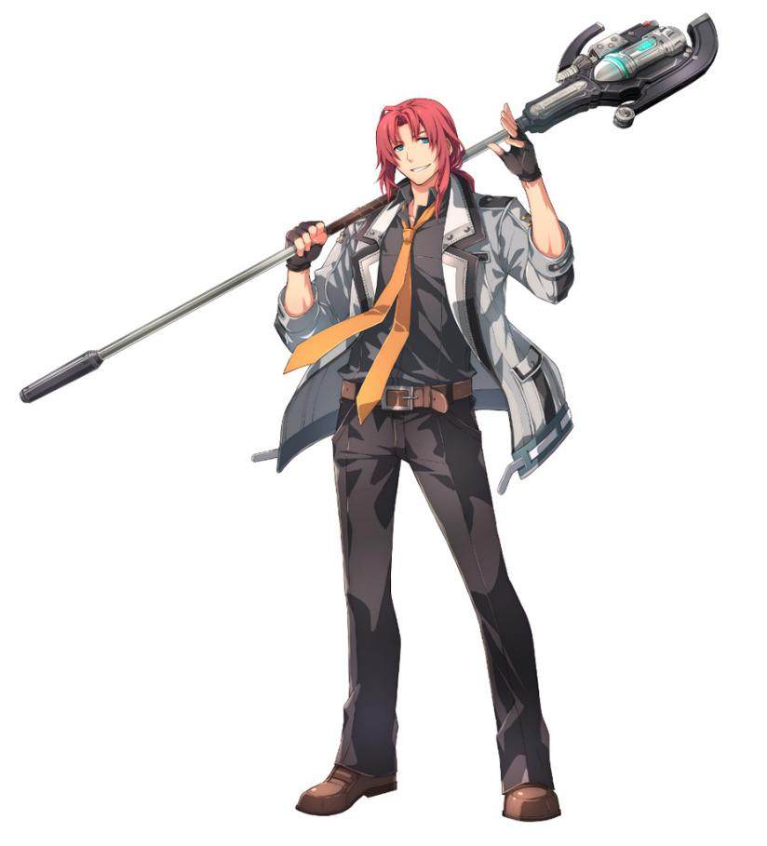

基本方向：

年龄：27岁，男主的搭档兼前辈，武器是长枪，乐天派的花花公子，武力和智商都属于中等水平，但是对周围的人热心且温柔，对身为后辈的男主也是十分照顾,平时很靠不住的样子关键时刻却能够挺身而出。

发色：火红

不需要一致，新潮张扬即可

发型：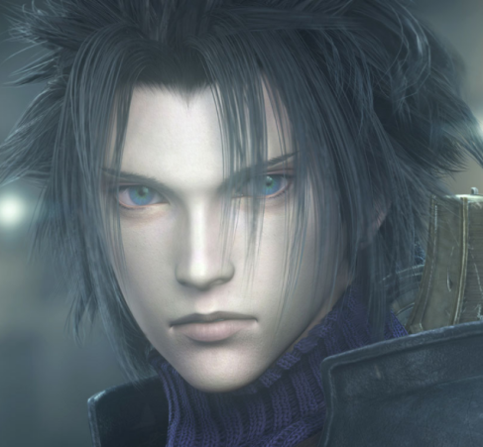

不需要一致，新潮张扬即可

身高：182

服装：与男主同款但是希望能有体现出男主冷静内敛和男儿张扬外向的区别的穿法和内搭的差距。比如外套敞开，里面搭配粉色衬衫，挂饰较多等等。

洛

基本方向：

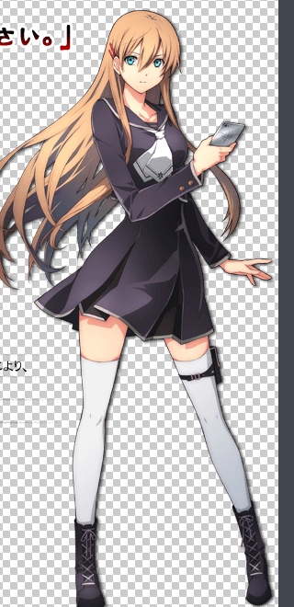

年龄19岁，清区的高材生少女，帮助初来乍到的女主适应了法理之国的生活，是个温柔的邻家姐姐。为了顺利考入法理国的神学院，不得不用身体与贵族交易，换取资金支持和贵族推荐。

发色：褐色

发型：太太发型，长发单辫子放在左胸前

服装：身份类似于大学生，高领毛线衣加上长裙能体现出温柔感觉的装束即可

无武器非战斗人员

圣殿殿长

基本方向：

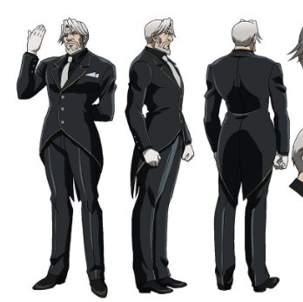

年龄54岁，法理国剑圣，圣殿副殿长的师傅，年轻时节曾在战争国游学，获得战争神的加护祝福，归国后获得王室赐予的契约女神加护的黑色巨剑，法理国极其周边几乎无人能敌，立法战争中贵族派的将军，对前王室极其忠心，再加上妻女在立法战争中丧命，对现存的贵族和法理极其厌恶，为了推翻法理，清洗无能贵族，打败女神积蓄着力量。

发色：灰白色

发型：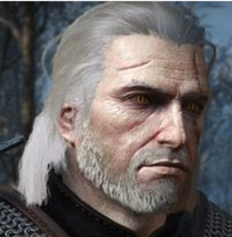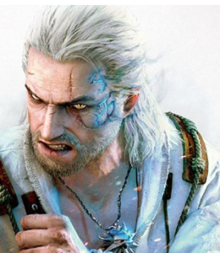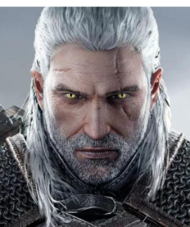

身高：176

服装：分成两种

日常（两种）:如推荐图，燕尾黑西装

战斗：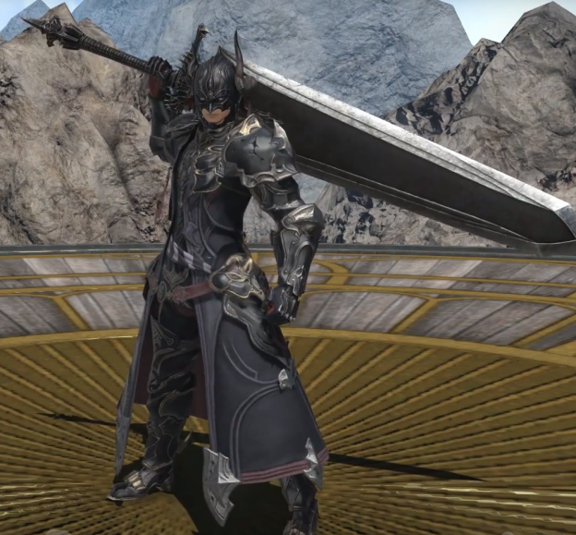如图风格，颜色皆可相似，但是希望能多加胸口的金属铠甲面积

武器（两种）：日常服装状态下腰部携带一把唐刀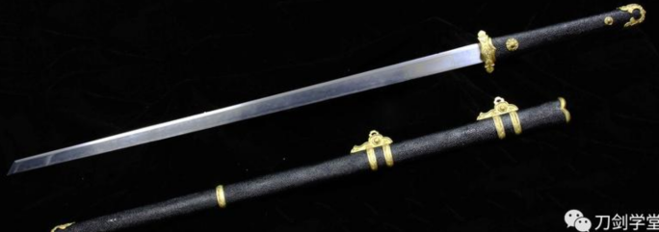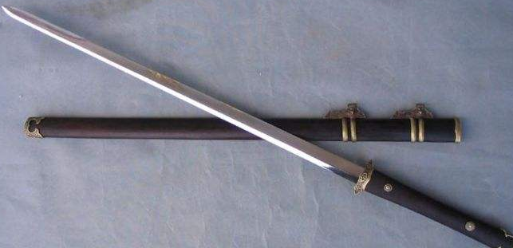

战斗状态下除去腰部有一把唐刀外，背部再加一把巨剑